ОТДЕЛ ОПЕКИ И ПОПЕЧИТЕЛЬСТВА мэрии города Череповца
2017 год
Взыскание алиментов на детей, оставшихся без попечения родителей
(Практическое руководство)

2017 год
В соответствии со ст. 60 Семейного кодекса РФ, ребенок имеет право на получение содержания от своих родителей. В случае, если родители не предоставляют содержание своим несовершеннолетним детям, средства на содержание несовершеннолетних детей (алименты) взыскиваются с родителей в судебном порядке. В соответствии со ст. 148 Семейного кодекса, дети, находящиеся под опекой (попечительством) имеют право на причитающиеся им алименты.
Следует иметь виду, что в силу ст. 71 и 74 Семейного кодекса РФ лишение родительских прав или ограничение в родительских правах не освобождает родителей от обязанности содержать своего ребенка.
Ст. 145 Семейного кодекса РФ регламентирует, что опека или попечительство устанавливаются над детьми, оставшимися без попечения родителей, в целях их содержания, воспитания и образования, а также для защиты их прав и интересов.
Таким образом, в целях защиты имущественных прав несовершеннолетних на опекуна (попечителя), как на законного представителя ребенка, возлагается обязанность контролировать исполнение родителями обязанности по выплате алиментов на содержание ребенка.

НАСТОРОЖЕННОСТЬ ОПЕКУНОВ
Многие опекуны не хотят заниматься алиментами, потому что боятся, что потом кровные родители будут претендовать на алименты от детей. Однако согласно п.5 Статьи 87. Гл.13 СК РФ «Обязанности совершеннолетних детей по содержанию родителей» дети могут быть освобождены от обязанности по содержанию своих нетрудоспособных нуждающихся в помощи родителей, если судом будет установлено, что родители уклонялись от выполнения обязанностей родителей, и дети освобождаются от уплаты алиментов родителям, лишенным родительских прав.
В случае если кровные родители ведут асоциальный образ жизни и взыскать с них нечего, даже в таких случаях опекун обязан по закону заниматься взысканием алиментов.
В целях защиты личных и имущественных прав и законных интересов несовершеннолетних органами опеки и попечительства осуществляется контроль как за взысканием, так и за перечислением алиментов на лицевые счета детей, находящихся под опекой (попечительством) и в образовательных учреждений для детей-сирот и детей, оставшихся без попечения родителей.
Не допустимы случаи!
Когда исполнительные листы о взыскании алиментов с родителей, законными представителями детей не предъявляются вообще к исполнению, либо отзываются законными представителями несовершеннолетних (взыскание алиментов с родителей детей, находящихся под опекой (попечительством) у родственников). Наиболее распространенной причиной несоблюдения законодательства является несвоевременное обращение опекунов (попечителей) в суд за сменой взыскателя. Так же часто опекунами (попечителями) не предпринимаются никакие действия по смене взыскателя, не возбуждаются исполнительные производства. Законные представители, допустившие подобные нарушения имущественных прав несовершеннолетних, могут привлекаться к административной ответственности по ст. 5.35 Ко АП РФ.

Необходимый минимум по взысканию алиментов
Если родители вашего подопечного лишены или ограничены в родительских правах Вам необходимо иметь следующие документы:
- Решение суда о взыскании алиментов с отметкой о вступлении в законную силу.
- Копия Исполнительного листа с отметкой судебных приставов (либо с сопроводительным письмом с отметкой суд приставов или почтовым уведомлением).
- Постановление о возбуждении Исполнительного производства.
- Справку о принятых судебным приставом мерах по взысканию алиментов на текущий момент.
- Расчет задолженности.
Все эти документы должны быть переданы Вам при установлении опеки. Последние два пункта (Справку и расчет задолженности) необходимо обновлять каждые полгода.
Если исполнительный лист был, как положено, передан в Службу судебных приставов (далее ССП), то информацию о должнике можно получить в интернете на сайте Федеральной службы судебных приставов по адресу http://fssprus.ru/
Или, если должник живет в Вологодской области, на сайте Управления Федеральной службы судебных приставов по Вологодской области по адресу: http://r35.fssprus.ru/
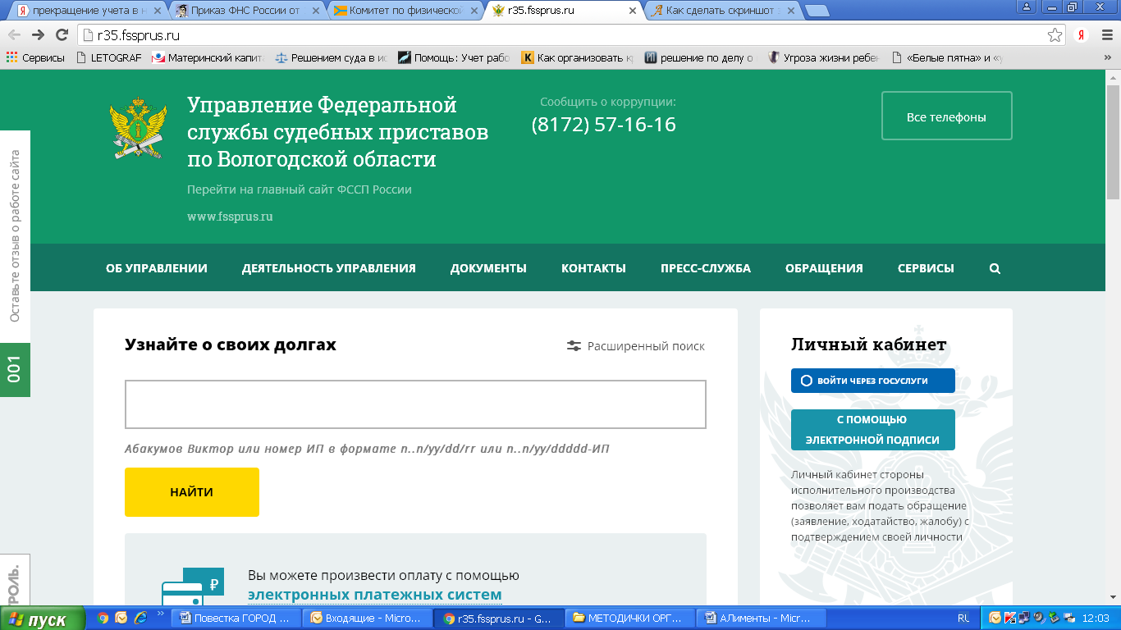
В окно «Узнайте о своих долгах» Вы вводите Ф.И.О. должника (родителя). При введении необходимых данных и нажатии кнопки «Найти» откроется окно с данными исполнительного производства.
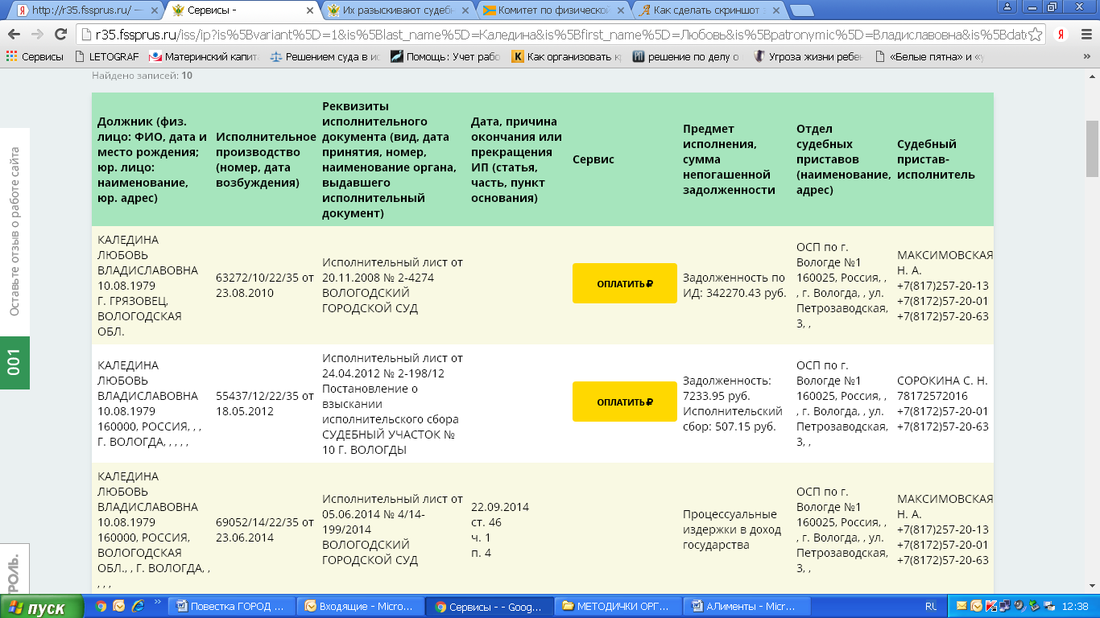
Если исполнительное производство возбуждено, то на этой страничке Вы узнаете адрес Отдела судебных приставов, фамилию Судебного пристава-исполнителя его телефон и другие сведения.
Взыскание алиментов в нашей стране начинается с подачи Заявления в суд
В чью пользу взыскиваются алименты? Казалось бы странный вопрос. Конечно же, в пользу ребенка. Однако на практике алименты могут быть взысканы и в пользу Органов опеки, и в пользу учреждения, в котором ребенок находится (находился ранее), и в пользу опекуна, освобожденного от исполнения своих обязанностей.

Не забудьте получить исполнительный лист (далее – ИЛ)
Суд может по просьбе взыскателя направить ИЛ в соответствующий отдел судебных приставов для исполнения.
Суд выдает один ИЛ на одного должника. В некоторых случаях суд выписывает несколько ИЛ отдельно на каждого ребенка, при этом должник один и тот же родитель.
К исполнительным документам, кроме ИЛ также относятся:
- судебные приказы;
- нотариально удостоверенные соглашения об уплате алиментов.
Исполнительный документ (ИЛ, судебный приказ или соглашение с родителем) о взыскании алиментов предъявляется взыскателем в структурное подразделение территориального органа ФССП России по месту жительства должника, по месту его работы или по месту нахождения его имущества. При получении исполнительного документа о взыскании алиментов, судебный пристав-исполнитель принимает его к исполнению и в трехдневный срок выносит постановление о возбуждении исполнительного производства.
3. Копию постановления о возбуждении исполнительного производства не забудьте представить в орган опеки и попечительства, для приобщения к материалам личного дела подопечного.
В соответствии со ст. 84 Семейного кодекса РФ на детей, оставшихся без попечения родителей, алименты выплачиваются опекуну (попечителю) детей или их приемным родителям
Таким образом, в случае если опека назначена после выдачи исполнительного листа о взыскании алиментов с родителей, лишенных родительских прав, то в соответствии со ст. 44, 203 Гражданского процессуального кодекса РФ необходимо подать заявление об изменении порядка и способа исполнения решения суда. Данное заявление подается в суд, вынесший решение о взыскании алиментов. Суд выносит определение о замене взыскателя, которое направляется сторонам по делу. Данное определение необходимо подать в отдел службы судебных приставов, в производстве которого возбуждено исполнительное производство. Копию определения суда о замене взыскателя необходимо предоставить в отдел опеки и попечительства мэрии города Череповца для приобщения к личному делу подопечного.
После подачи заявления и оригинала ИЛ в службу судебных приставов, судебный пристав-исполнитель возбуждает исполнительное производство, о чем выносится «Постановление о возбуждении исполнительного производства», которое направляется сторонам. Копию данного постановления необходимо предоставить в отдел опеки и попечительства мэрии города для
приобщения к личному делу подопечного.
Необходимо знать, что в соответствии со ст. 50 Федерального закона от 02.10.2007 № 229-ФЗ «Об исполнительном производстве» стороны исполнительного производства вправе знакомиться с материалами исполнительного производства, делать из них выписки, снимать с них копии, представлять дополнительные материалы, заявлять ходатайства, участвовать в совершении исполнительных действий, давать устные и письменные объяснения в процессе совершения исполнительных действий, приводить свои доводы по всем вопросам,
возникающим в ходе исполнительного производства, возражать против ходатайств и доводов других лиц, участвующих в исполнительном производстве, заявлять отводы, обжаловать постановления судебного пристава-исполнителя, его действия (бездействие).
По запросу стороны по исполнительному производству судебный пристав-исполнитель выносит постановление о расчете задолженности по алиментам. По мере необходимости, в соответствии с планом по защите прав ребенка, копию постановления о расчете задолженности по алиментам необходимо предоставлять 1 раз в полгода в личное дело подопечного в отдел опеки и попечительства мэрии города Череповца.
Если местонахождение Исполнительного листа неизвестно

Если местонахождение Исполнительного листа (ИЛ) неизвестно и в Банке данных исполнительных производств на сайте Федеральной службы судебных приставов (далее ФССП) по адресу http://fssprus.ru/ о должнике нет никаких сведений, то первое, что Вам необходимо сделать, это убедиться в суде, что ИЛ вообще выдавался. Сплошь и рядом истец забывает получить ИЛ. В этом случае вам необходимо только получить ИЛ и передать его в Службу судебных приставов.
Узнать, получал ли кто-то ИЛ можно в суде в материалах дела.
Гражданское дело хранится в канцелярии суда, а по истечении года, в котором дело было рассмотрено, оно передается в архив суда.
Ознакомиться с делом можно в часы работы архива (канцелярии) по письменному заявлению на имя председателя суда.
Если ИЛ не выдавался, то Вы его можете получить по письменному заявлению на имя председателя суда.
В случае если ИЛ был получен, то в деле должны быть сведения о том, кто его получил.
Если вам не удалось найти ИЛ, вам необходимо обратиться в суд за выдачей Дубликата ИЛ (образец заявления прилагается).

Для получения Дубликата ИЛ необходимо:
- Выяснить адрес регистрации или адрес последнего места жительства должника.
- Сделать запрос в Службу судебных приставов (ФССП) по месту регистрации должника о том, поступал ли к ним на исполнение ИЛ.
- Если ИЛ на исполнении не находится, получить справку об этом.
- Подать в суд заявление о выдаче дубликата, приложив к нему справку и другие доказательства, если таковые имеются.
- После рассмотрения судом Вашего заявления, необходимо получить Дубликат ИЛ.
- Дубликат ИЛ необходимо передать в ФССП по месту жительства должника.
Адрес регистрации указывается в ИЛ. По адресу регистрации необходимо определить отдел судебных приставов, который должен заниматься вашим должником.
Как общаться с учреждениями
Общаться с учреждениями нужно письменно. Заявления и вопросы можно направлять двумя способами: по почте или лично (через канцелярию).
Если Вы выбрали первый способ, то все Запросы необходимо направлять заказным письмом и с уведомлением. И все уведомления необходимо сохранять.
Каждый раз, отправляясь в разные учреждения всегда необходимо иметь при себе ксерокопию Вашего заявления и ксерокопии всех документов. На копии заявления в канцелярии необходимо поставить отметку о том, что заявление принято.
При передаче ИЛ в ФССП в канцелярии необходимо поставить штамп о том, что Ваше заявление принято не только на копии Заявления, но и на копии ИЛ.
После подачи заявления и оригинала ИЛ в ФССП, судебный пристав-исполнитель возбуждает исполнительное производство, и выносит «Постановление о возбуждении исполнительного производства», которое направляется сторонам. Свой экземпляр Постановления необходимо сохранить.
Далее необходимо примерно один раз в полгода запрашивать в ССП:
- Справку (информацию) о принятых судебным приставом мерах по взысканию алиментов на текущий момент;
- Расчет задолженности.
Кроме того, опекун (попечитель) может обратиться в орган опеки и попечительства с заявлением о получении информации от ФССП путем электронного взаимодействия.

Существует несколько вариантов по взысканию алиментов:

- Кровные родители ведут асоциальный образ жизни, и взыскать с них нечего.
- Местонахождение Кровных родителей неизвестно.
В случае если Местонахождение Кровных родителей неизвестно, необходимо подать заявление о розыске должника и имущества. В случае если должника не найдут, и Вам удастся получить справку о розыске, Вы можете попробовать подать Иск в суд на признание кровного родителя безвестно отсутствующим или умершим. Если Вам это удастся, ребенку можно будет оформить пенсию по потере кормильца.
- Кровные родители получают пенсию или работают.
В случае если Вам известно, что Кровные родители получают пенсию, Вам необходимо сообщить об этом судебным приставам для выявления места получения пенсии.

При получении пакета документов в Органах опеки поинтересуйтесь:
- Есть ли в решении суда запись о взыскании алиментов.
- Есть ли в деле Исполнительный лист или его копия.
- Если или нет, выясните, где находится исполнительный лист.
- Кто является взыскателем.
- Есть ли постановление о взыскании алиментов.

Проверьте, есть ли в решении суда запись о взыскании алиментов.

Если нет:

В случае если на момент установления опеки (попечительства) алименты с родителей подопечного ребенка не взыскивались и не выплачиваются в добровольном порядке, то опекуну (попечителю) необходимо подать в суд заявление о взыскании алиментов. Данная категория дел рассматривается мировыми судьями как по месту жительства опекуна (попечителя), так и по месту жительства родителей (одного из них). Копию искового заявления с отметкой суда о приеме, а затем копию решения суда о взыскании алиментов и копию исполнительного листа необходимо предоставить в орган опеки и попечительства для приобщения к личному делу подопечного.
В соответствии со ст. 429 Гражданского процессуального кодекса РФ по каждому решению суда выдается только один исполнительный лист. С целью предотвращения утери исполнительного листа необходимо предварительно сделать копию и поставить отметку службы судебных приставов о приеме исполнительного листа непосредственно на его копии. Также необходимо написать заявление с просьбой возбудить исполнительное производство и приложить к нему копию сберегательной книжки, открытой на имя ребенка.
В соответствии с Федеральным законом от 24 апреля 2008 г. N 48-ФЗ "Об опеке и попечительстве" опекуны и попечители несут уголовную ответственность, административную ответственность за свои действия или бездействие в порядке, установленном соответственно законодательством РФ.

Длительное время не поступают алименты — что делать?
В соответствии с законодательством РФ основной задачей судебных приставов-исполнителей является принудительное исполнение вступившего в законную силу решения суда. В целях реализации вышеуказанной задачи, судебный пристав запрашивает у налоговой инспекции, пенсионного фонда и иных организаций сведения о наличии у должника заработка и иного дохода, счетов в банке или имущества, на которое возможно обратить взыскание. Таким образом, в случае если длительное время на счет ребенка не поступают алименты - это означает, что судебный пристав-исполнитель не может найти должника, либо его доход или имущество, на которое можно обратить взыскание.
В данном случае, законодательством предусмотрены определенные возможности судебного пристава, однако, как правило, данные действия совершаются судебным приставом только по заявлению взыскателя.
1) В случае, если судебный пристав-исполнитель не может найти должника (должник не проживает по месту жительства или по месту последнего известного места жительства).
В данном случае судебный пристав-исполнитель по своей инициативе или по заявлению взыскателя выносит постановление о розыске должника, которое утверждается старшим судебным приставом. Копию данного постановления необходимо предоставить в отдел опеки и попечительства мэрии города Череповца для приобщения к личному делу подопечного.
2) В случае если судебный пристав-исполнитель не может найти доход или имущество должника.
Если судебный пристав-исполнитель не может найти доход или имущество должника, на которое возможно обратить взыскание - это может означать только то, что должник намеренно укрывается от исполнения обязанностей по уплате алиментов. В данном случае законодательством РФ предусмотрены некоторые ограничительные меры, а также ответственность должника за неисполнение решения суда.
В соответствии со ст. 67 Федерального закона от 02.10.2007 № 229-ФЗ «Об исполнительном производстве» при неисполнении должником требований о взыскании алиментов судебный пристав-исполнитель вправе по заявлению взыскателя или собственной инициативе вынести постановление о временном ограничении на выезд должника из Российской Федерации. Таким образом, в случае, если длительное время не исполняется решение суда о взыскании алиментов, а также в случае, если данное решение не исполняется в полном объеме (т.е. имеется задолженность по уплате алиментов), то необходимо написать заявление в отдел службы судебных приставов с просьбой временно ограничить выезд должника из Российской Федерации. Копию постановления о временном ограничений на выезд должника из Российской Федерации необходимо предоставить в отдел опеки и попечительства мэрии города Череповца для приобщения к личному делу подопечного.
Кроме того, законодательством Российской Федерации предусмотрена административная и уголовная ответственность должников за уклонение от уплаты алиментов.
В соответствии со ст. 5.35.1 КоАП РФ неуплата родителем без уважительных причин в нарушение решения суда или нотариально удостоверенного соглашения средств на содержание несовершеннолетних детей либо нетрудоспособных детей, достигших восемнадцатилетнего возраста, в течение двух и более месяцев со дня возбуждения исполнительного производства, если такие действия не содержат уголовно наказуемого деяния - влечет обязательные работы на срок до ста пятидесяти часов либо административный арест на срок от десяти до пятнадцати суток или наложение административного штрафа на лиц, в отношении которых в соответствии с настоящим Кодексом не могут применяться обязательные работы либо административный арест, в размере двадцати тысяч рублей.
В соответствии со ст. 157 Уголовного кодекса РФ неуплата родителем без уважительных причин в нарушение решения суда или нотариально удостоверенного соглашения средств на содержание несовершеннолетних детей, а равно нетрудоспособных детей, достигших восемнадцатилетнего возраста, если это деяние совершено неоднократно - наказывается исправительными работами на срок до одного года, либо принудительными работами на тот же срок, либо арестом на срок до трех месяцев, либо лишением свободы на срок до одного года.
Примечание. Неуплатой родителем без уважительных причин в нарушение решения суда или нотариально удостоверенного соглашения средств на содержание несовершеннолетних детей, а равно нетрудоспособных детей, достигших восемнадцатилетнего возраста, если это деяние совершено неоднократно, признается неуплата родителем без уважительных причин в нарушение решения суда или нотариально удостоверенного соглашения средств на содержание несовершеннолетних детей, а равно нетрудоспособных детей, достигших восемнадцатилетнего возраста, подвергнутым административному наказанию за аналогичное деяние, в период, когда лицо считается подвергнутым административному наказанию.
Таким образом, в случае невыплаты алиментов на содержание подопечного ребенка, опекуну (попечителю) необходимо подать заявление в службу судебных приставов с просьбой рассмотреть вопрос о привлечении родителя (родителей) к административной или уголовной ответственности. Копию указанного заявления с отметкой о принятии службой судебных приставов необходимо предоставить в отдел опеки и попечительства мэрии города Череповца для приобщения к личному делу подопечного.
Обжалование действий (бездействий) судебных приставов-исполнителей.
В соответствии со ст. 121 Федерального закона от 02.10.2007 № 229-ФЗ «Об исполнительном производстве» постановления судебного пристава-исполнителя и других должностных лиц службы судебных приставов, их действия (бездействие) по исполнению исполнительного документа могут быть обжалованы сторонами исполнительного производства, иными лицами, чьи права и интересы нарушены такими действиями (бездействием), в порядке подчиненности и оспорены в суде.
Таким образом, в случае неисполнения судебным приставом-исполнителем возложенных на него законом обязанностей, опекуну (попечителю) необходимо подать жалобу на его бездействия на имя старшего судебного пристава, в подчинении которого находится этот судебный пристав-исполнитель.
Копию указанной жалобы с отметкой о принятии службой судебных приставов необходимо предоставить в отдел опеки и попечительства мэрии города Череповца для приобщения к личному делу подопечного.

Порядок признания разыскиваемого должника безвестно отсутствующим

В соответствии со ст. 42 ГК РФ гражданин может быть по заявлению заинтересованных лиц признан судом безвестно отсутствующим, если в течение года в месте его жительства нет сведений о месте его пребывания.
Признание гражданина безвестно отсутствующим производится судом в порядке особого производства в соответствии с правилами п. 3 ч. 1 ст. 262 и гл. 30 ГПК РФ.
Право на обращение в суд по делам этой категории имеют заинтересованные лица, т.е. такие лица, для которых признание гражданина безвестно отсутствующим может повлечь правовые последствия. Такими лицами могут быть: супруг отсутствующего, родственники, кредиторы, юридические лица, опекуны, попечители, приемные родители, органы опеки и попечительства и т.д.
В соответствии со ст. 276 ГПК РФ заявление о признании лица безвестно отсутствующим подается в суд по месту жительства или месту нахождения заинтересованного лица - заявителя.
Заявление, с которым обращается в суд заявитель, должно соответствовать общим требованиям, указанным в ст. 131, 132 ГПК РФ, а также дополнительно закрепленным в ст. 277 ГПК РФ.
В заявлении о признании гражданина безвестно отсутствующим должно быть указано, для какой цели необходимо заявителю признать гражданина безвестно отсутствующим, а также должны быть изложены обстоятельства, подтверждающие безвестное отсутствие гражданина, либо обстоятельства, угрожавшие пропавшему без вести смертью или дающие основание предполагать его гибель от определенного несчастного случая.
Судами принимается во внимание факт проведения разыскных мероприятий в отношении должников по исполнительным производствам более года, как основополагающий признак, для признания лица безвестно отсутствующим. Кроме того, суду также необходимо предоставить следующее доказательства:
- отсутствия гражданина в месте его жительства в течение одного года (свидетельские показания родственников, соседей, сослуживцев, друзей и др., справки с места работы и т.д.);
- принятых мер по установлению места нахождения гражданина, в отношении которого ставится вопрос признании его безвестно отсутствующим (ответы на запросы суда, справки из адресных столов и проч.);
- отсутствия сведений о другом месте жительства гражданина (ответы адресных столов и прочие сведения, подтверждающие (или опровергающие) отсутствие лица в течение одного года в месте его жительства). Этими же доказательствами могут подтверждаться предпринятые заявителем меры по розыску данного гражданина;
- отсутствия или наличия умышленного поведения гражданина, скрывающегося от отбывания наказания, принудительного исполнения судебных актов и актов иных органов;
- наличия правовой цели признания гражданина безвестно отсутствующим.
При подаче в суд заявления по этой категории дел заявителю необходимо уплатить государственную пошлину (п. 8 п. 1 ст. 333.19 НК).

ОБРАЗЦЫ ДОКУМЕНТОВ
ОБРАЗЕЦ № 1

Образец заявления о признании гражданина безвестно отсутствующим
В ______________________________________
(наименование суда)
Заявитель: _______________________________
(ФИО полностью, адрес)
Заинтересованное лицо: ____________________
(ФИО полностью, адрес)
ЗАЯВЛЕНИЕ
о признании гражданина безвестно отсутствующим
Я являюсь взыскателем по исполнительному производству от__________ №___________, возбужденному на основании исполнительного документа от____________№___________, выданного __________________________судом о взыскании алиментов в пользу________________ с (ФИО безвестно отсутствующего), который до "___"_________ ____ года постоянно проживал по адресу: _________ (полный адрес места жительства безвестно отсутствующего).
С "___"_________ ____ года местонахождение (ФИО безвестно отсутствующего) мне не известно. Выплата алиментных платежей по исполнительному документу не производится. Длительное отсутствие алиментных платежей является прямым нарушением прав ребенка.
По моему заявлению/по собственной инициативе по исполнительному производству о взыскании алиментов судебным приставом-исполнителем ОСП УФССП России по г.Череповцу (ФИО пристава) был объявлен розыск (ФИО безвестно отсутствующего), однако до настоящего времени его местонахождение не установлено.
Признание (ФИО безвестно отсутствующего) безвестно отсутствующим необходимо для назначения пенсии на ребенка по случаю потери кормильца.
На основании изложенного, руководствуясь статьями 131-132, 276-277 Гражданского процессуального кодекса РФ,
Прошу:
Признать _________ (ФИО гражданина) безвестно отсутствующим с "___"_________ ____ года.
Перечень прилагаемых к заявлению документов (копии по числу лиц, участвующих в деле):
- Копия заявления
- Документ, подтверждающий уплату госпошлины
- Документы, подтверждающие, что заявитель заинтересован в признании гражданина безвестно отсутствующим
- Справка о месте жительства безвестно отсутствующего
- Справка судебного пристава-исполнителя, осуществляющего розыск, о розыскных мероприятиях
- Другие доказательства, подтверждающие, что гражданин безвестно отсутствует более года в своем месте жительства
Дата подачи заявления "___"_________ ____ г. Подпись заявителя: _______

ОБРАЗЕЦ № 2

Наименование отдела судебных приставов от __________________________
проживающего (ей) по адресу: _____________________
паспорт (серия, номер, кем когда выдан)_____________

тел.____________________________
действующая в интересах несовершеннолетнего______

Являясь законным представителем несовершеннолетнего ______________________, ___.___.____ г.р., прошу Вас сообщить поступали ли к Вам на исполнение Исполнительный лист ________________________ районного суда (городского), серия ___ № ________ выдан _______, по делу № ______ о лишении родительских прав и взыскании алиментов с _______________________________________, на содержание несовершеннолетнего ____________.

Приложения:
- Копия исполнительного листа
- Копия Свидетельства о рождении
- Копия решения суда _____________
- Копия Постановления об опеке ___________________

«___» _____________ 20___ г. Подпись_____________

ОБРАЗЕЦ № 3

Наименование отдела судебных приставов от __________________________
проживающего (ей) по адресу: _____________________
паспорт (серия, номер, кем когда выдан)_____________

тел.____________________________
Действующая в интересах несовершеннолетнего______

Заявление
о возбуждении исполнительного производства

Являясь законным представителем несовершеннолетнего _____________________, ____.___.____ г.р., прошу Вас возбудить исполнительное производство по исполнительному листу ________________________ районного суда (городского), серия ___ № ________ выдан _______, по делу № ______ о лишении родительских прав и взыскании алиментов с ______________________, на содержание несовершеннолетнего ___________________________
Адрес должника: _______________________________ ,
Место работы должника:______________________________________________
дополнительные сведения о должнике:_________________________

Реквизиты расчетного счета взыскателя:
Получатель: _________________________
Банк получателя: ____________________
БИК: ________________
К/с: _________________
ИНН/КПП: ______________ / ____________
Счет получателя: __________________________

Приложения:

- Оригинал исполнительного листа
- Копия Свидетельства о рождении
- Копия решения суда _____________
- Копия Постановления об опеке ___________________
- Копия договора об открытии лицевого счета несовершеннолетнего подопечного (номинального счета).

«___» _____________ 20___ г. Подпись_____________
_____________________________________

ОБРАЗЕЦ № 4
В _______________________________
(наименование суда)
Заявитель: _______________________
(ФИО полностью, адрес, телефон)
действующий в интересах
несовершеннолетнего_______________
(ФИО полностью, адрес)
Должник: ________________________
(ФИО полностью, адрес)
Третьи лица: ______________________
(ФИО полностью, адрес)

ЗАЯВЛЕНИЕ
о выдаче дубликата исполнительного листа

По решению _________ (наименование суда) от "___"_________ ____ г. по гражданскому делу по иску _________ (ФИО истца) к _________ (ФИО ответчика) о _________ (указать сущность взыскания), вступившему в законную силу, судом был выдан исполнительный лист.
Впоследствии исполнительный лист был утрачен при следующих обстоятельствах _________ (указать обстоятельства утраты исполнительного листа), что подтверждается _________ (указать, чем подтверждается утрата исполнительного листа). Принятые мною меры по розыску исполнительного листа _________ (указать, какие меры принимал взыскатель для поиска утраченного исполнительного листа) результата не дали.
Решение суда от "___"_________ ____ г. еще не исполнено, поэтому мне необходимо получить дубликат исполнительного листа для последующего принудительного исполнения решения суда.
Являясь законным представителем несовершеннолетней ____________________________, на основании изложенного, руководствуясь ч.2 статьи 12 Федерального закона «Об исполнительном производстве», статьей 430 Гражданского процессуального кодекса РФ,
Прошу:
Выдать дубликат исполнительного листа по решению суда от "___"_________ ____ г. по гражданскому делу по иску _________ (ФИО истца) к _________ (ФИО ответчика) о _________ (указать сущность взыскания) взамен утраченного.
Перечень прилагаемых к заявлению документов (копии по числу лиц, участвующих в деле):
- Копия заявления
- Копия постановления об установлении опеки (попечительства)
- Документы, подтверждающие утрату исполнительного листа
- Копия свидетельства о рождении _______________________
- Копия Решения суда от __________________ г
- Копия Исполнительного листа ____________________
- Копия Постановления о возбуждении исполнительного производства _____
- Другие доказательства, подтверждающие основания заявления о выдаче дубликата исполнительного листа

Дата подачи заявления "___"_________ ____ г. Подпись заявителя _______

ОБРАЗЕЦ № 5
В ______________________________________
(наименование суда)
Заявитель: _______________________________
(ФИО полностью, адрес)
Заинтересованное лицо: ____________________
(ФИО полностью, адрес)

ЗАЯВЛЕНИЕ
о замене стороны взыскателя в исполнительном производстве

Решением [наименование суда общей юрисдикции] от [число, месяц, год] с [Ф. И. О. плательщика алиментов] в пользу [органов опеки и попечительства, учреждения социального обслуживания, Ф.И.О. бывшего опекуна] взысканы алименты на содержание несовершеннолетнего ребенка [Ф. И. О.], [число, месяц, год] года рождения, в размере [значение] частей всех видов заработка, начиная с [число, месяц, год] и до его совершеннолетия.
Я являюсь опекуном (попечителем, приемным родителем) _______________________
([Ф. И. О.], [число, месяц, год] ребенка) с _________________[число, месяц, год], что подтверждает ______________________________________________ (постановление, распоряжение, приказ органов опеки и попечительства).
Таким образом, в настоящий момент в защиту прав и интересов несовершеннолетнего ребенка [Ф. И. О.] выступает истец.
На основании изложенного и руководствуясь ст. 44 ГПК РФ, прошу:
Произвести замену взыскателя алиментов по исполнительному листу N [значение], выданному на основании решения [наименование суда общей юрисдикции] от [число, месяц, год] по гражданскому делу N [значение], с [органов опеки и попечительства, учреждения социального обслуживания, Ф. И. О. бывшего взыскателя] на [наименование/Ф. И. О. заявителя].

Приложение:
1) копия решения суда от [число, месяц, год] по делу N [значение];
2) копия свидетельства о рождении несовершеннолетнего ребенка;
3) копии документов, подтверждающих изложенные в заявлении обстоятельства.

